同立钧成知识产权集团

招聘公告详情

* 简历投递[qingdao@infopatent.com.cn](mailto:office@infopatent.com.cn) 联系人：高老师 18690235543 

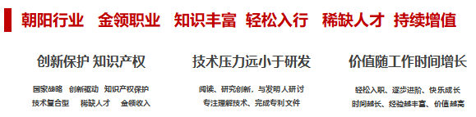 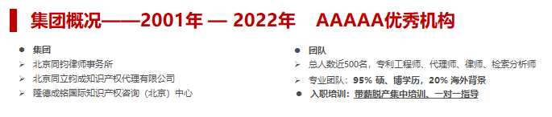

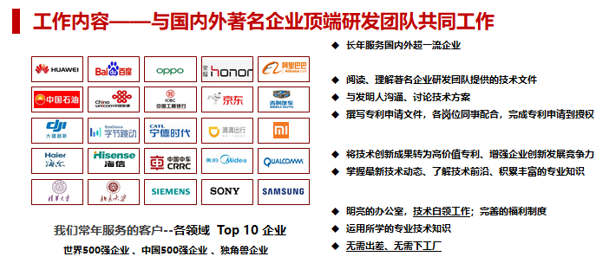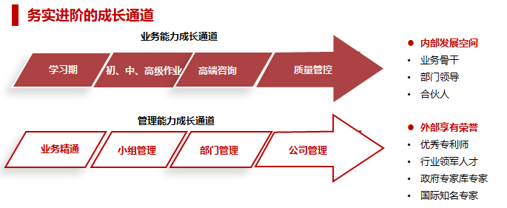

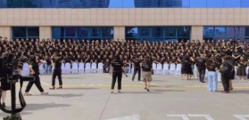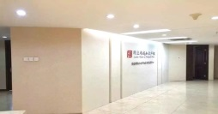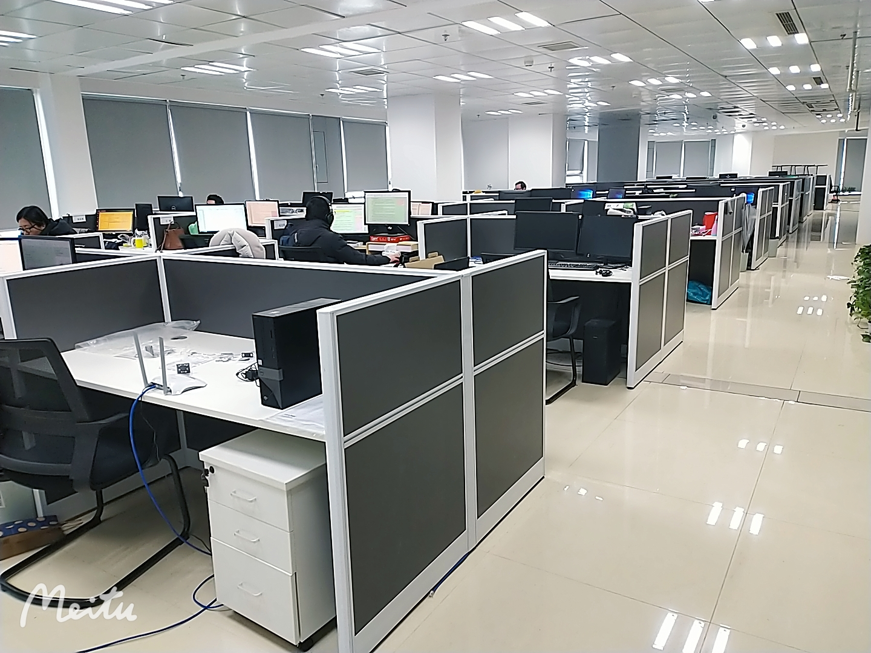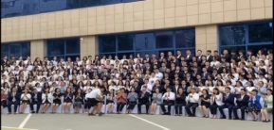

* 招聘方向

专业：各类理科、工科专业。英语6级。硕士、博士优先

岗位：专利工程师

* 薪酬待遇

第1年起薪10W+，第2-3年25W+，第4-5年35W+，5年以上可达50W+，劳动付出与薪酬回报成正比

福利保障：五险一金、商业补充医疗保险、员工子女商业补充医疗保险、城市生活补贴、节日礼劵、

婚丧礼金或慰问金、年度健康检查、国内外旅游

* 工作地点 至少9地可选

北京总部

成都分公司、长沙分公司、天津分公司、青岛分公司

杭州分公司、上海分公司、西安分公司、石家庄分公司